Здоровый образ жизни

Сегодня медики утверждают, что здоровье человека на 20% зависит от наследственности, на 10% - от работы медиков, на 20% - от окружающей нас среды. Остальные 50% в руках самого человека. Значит, наше здоровье зависит от нашего образа жизни, от наших усилий по его укреплению.
Так из каких компонентов складывается здоровый образ жизни?
- Окружающая среда: безопасная и благоприятная для жизни,
способствующая развитию ребенка.
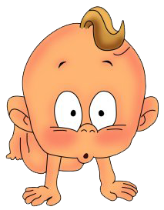
Родители часто больше внимания уделяют эстетике помещения, загромождают помещение дорогостоящей мебелью, где нет места ребенку с его неуемной энергией. Безусловно, не каждый решится отодвинуть импортную стенку и поставить перекладину, тем более разместить целый спортивный комплекс. Однако крепкое здоровье и хорошее настроение детей — достойная награда за такую жертву. Известный специалист в области физического воспитания детей и подростков В. С. Скрипалев предложил оригинальную конструкцию спортивного комплекса для обычной квартиры в книге «Наш семейный стадион». В его спортивном уголке снаряды расположены таким образом, чтобы получилось гимнастическое дерево. С одного снаряда можно перелезть на два соседних.
Предложенная конструкция, расположенная всего на трех квадратных метрах, состоит из 11 снарядов, на которых можно выполнить, по утверждению автора, более 5000 упражнений-перелазов! (автором разработан и сокращенный вариант на 1 кв. м для тех, у кого жилье поменьше).
Для того чтобы «стадион в квартире» пользовался ежедневной популярностью у всех членов семьи, занятиям на нем можно придать сюжетно-образный характер. Известно, что малышей больше всего привлекает выполнение развлекательных упражнений в соответствии с принятой ролью. Они с удовольствием имитируют повадки кошки, белочки, обезьянки, перелезающей с ветки на ветку. Включаясь в сюжет, предложенный родителями или навеянный сказкой, мультфильмом, дети 3—4 лет откликаются на предложение залезть на верхушку снаряда — «дерева» от собачки, сделать запас орешков и грибков, достать бананы с верхней ветки и т.п.
«Спортивный стадион» для детей 5—8 лет можно трансформировать в парусный корабль и отправиться на нем в кругосветное путешествие, полное приключений и неожиданностей. Немного фантазии — и комплекс превратится в джунгли, а дети — в краснокожих и бледнолицых. Эти и многие другие сюжеты эмоционально привлекательны для детей, и они, не зная устали, будут с пользой проводить время на снарядах, незаметно овладевая все новыми и новыми движениями, развивая свое воображение, творчество, самостоятельность и инициативу.
Другой формой проведения домашней физкультуры являются подвижные игры и игровые упражнения. С учетом ограниченной площади и возможностей квартиры рекомендуется отбирать игры и упражнения малой и средней подвижности. Участниками могут быть не только дети но и вся семья. Это и игры в кольцеброс, дартс, кегли. Очень большой популярностью пользуются русские народные игры «Жмурки», «Прятки», «Море волнуется», «Кошки-мышки», «Краски», «Фанты», игры в камешки, современные «Найди и промолчи», «Не оставайся на полу».
- Питание.
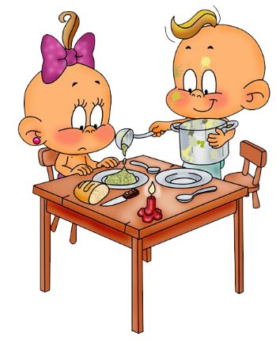
Развитие и рост ребенка невозможны без правильного, полноценного питания. Растущий организм необходимо обеспечивать достаточным количеством питательных веществ (белки, жиры, углеводы, витамины, минеральные вещества, вода) и восполнять энергозатраты организма. Основными началами питания ребенка являются: соблюдение режима питания и наличие разнообразных и легко усвояемых продуктов. Потребность детского организма в питательных веществах и витаминах не может быть восполнена за счет только одного продукта. Поэтому в рационе должны присутствовать и молоко, и мясо, и продукты растительного происхождения, но при этом их сочетание должно хорошо усваиваться организмом. Нельзя родителям забывать и о качестве продуктов (свежесть, наличие в продукте искусственных добавок, технология производства и т.д.).
Отдельные виды продуктов:
Напитки. Вода только кипяченая или бутилированная, качество которой подтверждено соответствующими документами. Употребление водопроводной воды должно быть исключено из рациона ребенка. Чай, какао, напитки, содержащие кофеин могут присутствовать в питании, но в небольших количествах.
Мясо. Исключению из рациона подлежит жирное, острое и сильно соленое мясо. Желательно, чтобы оно было мягкое, подвергнутое длительной термической обработке. Аналогичные рекомендации можно дать и в отношении рыбы.
Молочные продукты должны в обязательном порядке присутствовать в рационе ребенка. Молоко, кефир, творог все это является незаменимым источником питательных веществ.
Режим питания:
Детям рекомендуется 4-х разовое питание с интервалами между приемами пищи в 3-4 часа, но не более. Не допустимы перерывы в питании более 7 часов. Иначе это приведет к ослаблению внимания ребенка, вялости, что скажется на его самочувствии. Кроме того, после длительного перерыва в еде, ребенок, сильно проголодавшись, сразу может съесть большое количество пищи, плохо ее пережевывая. Пища, проглоченная наспех, в большом количестве, плохо переваривается. Желудок в этом случае получает непосильную для него перегрузку, что очень опасно, т.к. может возникнуть расстройство желудка.
Энергетическая ценность рациона должна находиться в пределах 2100-2800 ккал в сутки.
Не следует "перегружать" отдельные приемы пищи, равномерно распределяя калорийность. Обращаем внимание родителей на необходимость воспитания в детях основ рационального и правильного питания, а также гигиены. Это очень важно в преддверии школы.
- Закаливание организма

Некоторые приёмы закаливания

1. Обширное умывание.
Ребёнок должен:
- открыть кран с водой, намочить правую ладошку и провести ею от кончиков пальцев до локтя левой руки, сказать «раз»; то же проделать левой рукой.
- Намочить обе ладошки, положить их сзади на шею и провести ими одновременно к подбородку, сказать «раз».
- Намочить правую ладошку и сделать круговое движение по верхней части груди, сказать «раз».
- Намочить обе ладошки и умыть лицо.
- Ополоснуть, «отжать» обе руки, вытереться насухо.
Примечание.Через некоторое время длительность процедуры увеличивается, а именно:

каждую руку, а так же шею и грудь дети обмывают по два раза, проговаривая «раз, два» и т.д.
2. Сон без маечек.
Проводится круглый год. На случай понижения температуры из-за перебоев в отоплении или установившейся холодной погоды должны быть подготовлены тёплые носочки на ноги и вторые одеяла. Разумеется, температура в спальной комнате не должна быть ниже +14 градусов Цельсия.
3. Сухое растирание. После утренней гимнастики, двигательного занятия , растирайте тело ребёнка махровой рукавичкой.
Закаливающее дыхание
Этот вид закаливания укрепляет весь дыхательный тракт. Суть же его заключается в выполнении комплекса игровых упражнений с носом. Рекомендуется для детей младшего возраста, но может быть использован и в работе со старшими детьми. Проводится 2-3 раза в день.
«Поиграем с носиком»
1. Организационный момент
· «найди и покажи носик»
Дети удобно рассаживаются и показывают свой носик взрослому
2. Основная часть
Игровые упражнения с носиком.
· «Помоги носику собраться на прогулку»
Каждый ребёнок берёт носовой платок или салфетку и тщательно очищает свой нос самостоятельно или с помощью взрослого.
· «Носик гуляет»
Взрослый предлагает детям крепко закрыть рот, чтобы он не мешал гулять и хорошо дышать носу.
Старшим детям можно предложить выключить дыхание ртом, поджав кончик языка к твёрдому нёбу. В обоих случаях вдох и выдох выполняет через нос.
· «Носик балуется»
На вдохе ребёнок оказывает сопротивление воздуху, надавливая большим и указательным пальцами одной руки на крылья носа.
· «Носик нюхает приятный запах» Ребёнок выполняет 10 вдохов-выдохов через правую и левую ноздрю, поочерёдно закрывая их указательным пальцем.
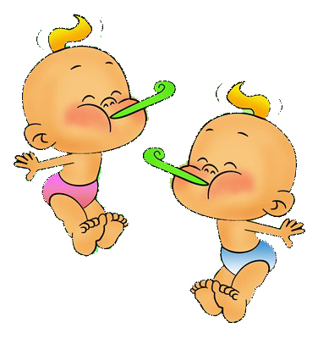
· «Носик поёт песенку» На выдохе малыш постукивает указательным пальцем по крыльям носа и поёт: «Ба – бо – бу».
«Поиграем носиком»
Ребёнок располагает на переносице указательные пальцы и выполняет ими движение к крыльям носа, затем вверх и обратно.
Таким образом делается как бы растирание.
Заключительный этап.
· «Носик возвращается домой»
Дети убирают платки и салфетки. Показывают взрослому, что их носик вернулся.

- Гигиена
Соблюдение правил личной и общественной гигиены, владение навыками первой помощи.
- Психоэмоциональное состояние
Детей учит то, что их окружает.
- Если ребёнка часто критикуют – он учится осуждать
- Если ребёнку часто демонстрируют враждебность – он учится драться
- Если ребёнка часто высмеивают – он учится быть робким
- Если ребёнка часто позорят – он учится чувствовать себя виноватым
- Если к ребёнку часто бывают снисходительны – он учится быть терпимым
- Если ребёнка часто подбадривают – он учится уверенности в себе
- Если ребёнка часто хвалят – он учится оценивать
- Если с ребёнком обычно честны – он учится справедливости
- Если ребёнок живёт с чувством безопасности – он учится верить
- Если ребёнок живет в атмосфере дружбы и чувствует себя нужным – он учится находить в этом мире любовь
Таким образом, Здоровый образ жизни предполагает оптимальный режим труда и отдыха, правильное питание, достаточную двигательную активность, личную гигиену,
закаливание, искоренение вредных привычек, любовь к близким, позитивное восприятие жизни. Он позволяет до глубокой старости сохранять нравственное, психическое и физическое здоровье.

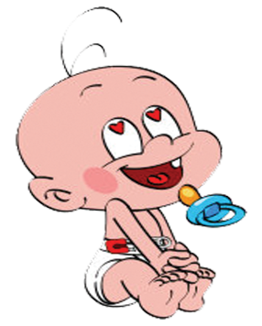

Будьте здоровы!

